전시회 명 |   29th Defense & Sporting Arms Show
개최 일자 | 2023년 5월 25일 ~ 29일
주관 | ASSOCIATION OF FIREARMS AND AMMUNITION DEALERS OF THE PHILIPPINES, INC. (AFAD)
대최 장소 | SMX Convention Center Manila, MOA Complex
참가 기업 | 35개 국내외 총기 및 탄약 회사 전시업체 및 참석자(대다수가 군인, 경찰, 총기 애호가).
전시회 내용 | 필리핀 총기 및 탄약 딜러 협회(AFAD)가 주최하는 행사로 필리핀의 최신 총기 및 총기류 제품을 선보이는 전시회
[자료: DSAS 웹사이트]
I. 필리핀 내 총기 소지 현황
필리핀에는 민간 분야에서 약 70만~170만 개의 총기가 사용되고 있는 것으로 알려져 있다. 필리핀 하원에서는 최근 불법 유통 총기를 규제하기 위하여 법안 3367호를 추진할 예정이다. 동 법안은 총기 소유에 더 많은 비용을 부과함으로써 시장에서 총기 유통을 줄이자는 취지를 담고 있다. 징수될 세금은 필리핀 내 총기 산업 규제 등 사용된다.
불법 총기사용을 제한하고 필리핀 내 최신 총기와 치안 제품을 선보이는 전시회가 최근 개최되었다. 마닐라 무역관에서는 우리 기업들에게 동 전시회를 소개하고자 참가를 하였다.

II. 책임감 있는 총기 소유 촉구
지난 5월 25일부터 29일까지 열린 제29회 국방 및 스포츠 무기 전시회(DSAS)는 총기 애호가 및 스포츠맨들이 최신 수입 및 현지 제조 총기, 탄약, 액세서리를 관람할 수 있는 행사로 개최되었다.
주최 측은 30개 이상의 전시업체를 수용하기 위해 행사장을 더 넓은 장소로 옮기기로 결정했다. 전 필리핀 경찰청장이자 현재 상원의원인 로널드 "바토" 델라 로사 상원의원이 행사 개막식에 참석했었다.
델라 로사 상원의원은 필리핀 총기 산업의 성장은 교육받은 총기 소유자의 수에 따라 결정되기 때문에 책임감 있는 총기 소유에 대한 국민 교육의 중요성을 지적했다. 상원의원에 따르면 총기 산업은 창출된 일자리뿐만 아니라 총기 수입업자로부터 발생한 세금을 통해 경제에 기여하고 성장해 왔다고 밝혔다.
이 행사는 총기 및 탄약 딜러 협회(AFAD)가 주최하였으며, 알라릭 토파시오 회장은 총기 및 총기 산업의 최신 기술을 선보이는 것뿐만 아니라 총기를 올바르게 소유하는 방법에 대한 인식을 제고하는 것이 협회의 주요 임무라고 언급했다. 또한, 이번 행사에서는 방문객들이 총기 면허를 갱신하고 신규 총기 소유자를 위한 등록 신청을 할 수 있는 장소로도 마련되었다.
[전시장면]
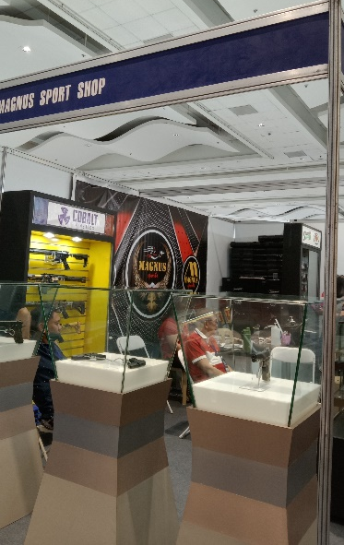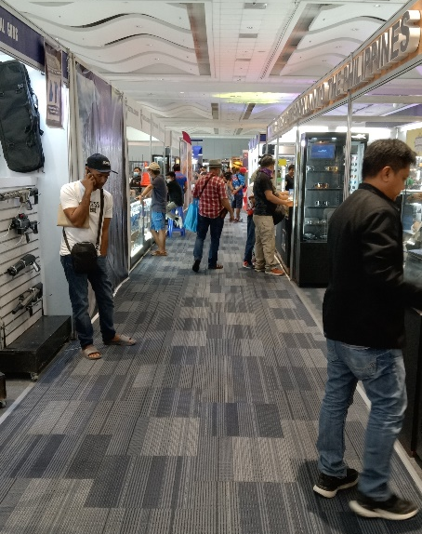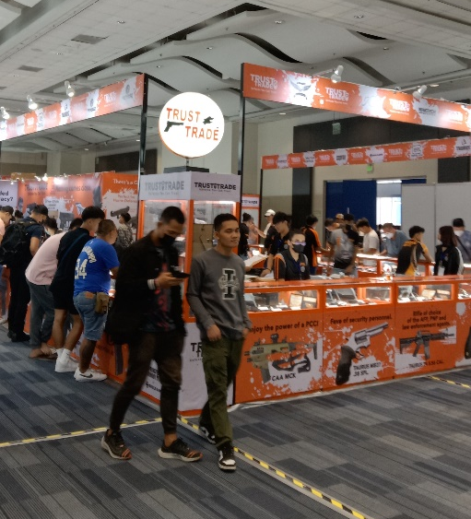
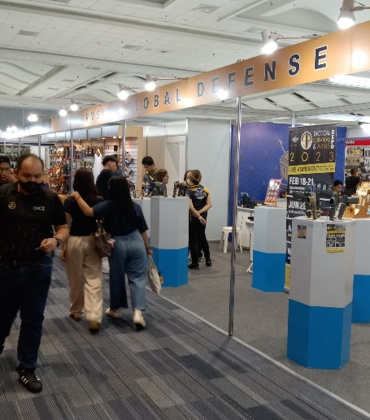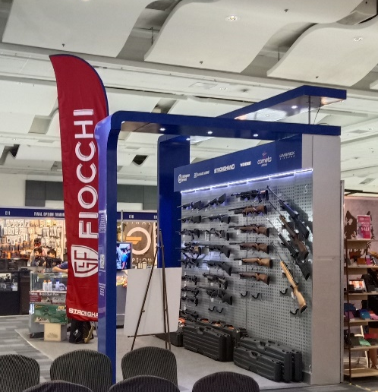
자료 : 마닐라 무역관 직접 촬영
III. 시사점
동 전시회를 통하여 우리기업들은 필리핀 총기 및 치안 분야 딜러 및 바이어를 다수 만날 수 있는 기회를 확보할 수 있을 것으로 보인다. 동 전시회가 아직 국내기업에게 많이 알려져 있지는 않지만 향후 동 전시회를 잘 활용한다면 필리핀 총기 시장 진출 플랫폼으로서 충분히 역할을 할 수 있을 것으로 기대된다.

IV. 자료
https://malaya.com.ph/news_opinion/loose-firearms-are-everywhere/
https://mb.com.ph/2023/02/16/proposed-gun-tax-to-address-loose-firearms-problem-villafuerte/
http://legacy.senate.gov.ph/lisdata/2754623800!.pdf
https://www.bworldonline.com/the-nation/2023/02/15/505109/bill-imposing-excise-tax-on-guns-pushed/
https://mb.com.ph/2023/5/26/dela-rosa-calls-for-responsible-gun-ownership
https://www.philstar.com/sports/2023/05/28/2269648/dela-rosa-shoots-responsible-gun-ownership
https://www.manilatimes.net/2023/05/27/sports/dela-rosa-calls-for-responsible-gun-ownership/1893294

